ANDIAMO ASSIEME IN GITA IN...

Sicilia occidentale
per vedere:

Palermo – Segesta – Selinunte – Erice – Trapani – Marsala e Mazara del Vallo – Cefalù – Monreale e molto altro

dal 17 al 22 giugno 2018 (possibili piccole variazioni per volo aereo)

Tutti gli associati, i loro familiari e gli amici possono partecipare

QUOTA DI PARTECIPAZIONE € 930 (salvo variazioni costo del volo)
(supplemento camera singola € 180)
(massimo 45 partecipanti)

Iscrizioni entro il 10 marzo 2018 presso sede ADCS
Quota da versare all’atto dell’iscrizione € 400 portando fotocopia carta d’identità
Saldo entro il 30 aprile

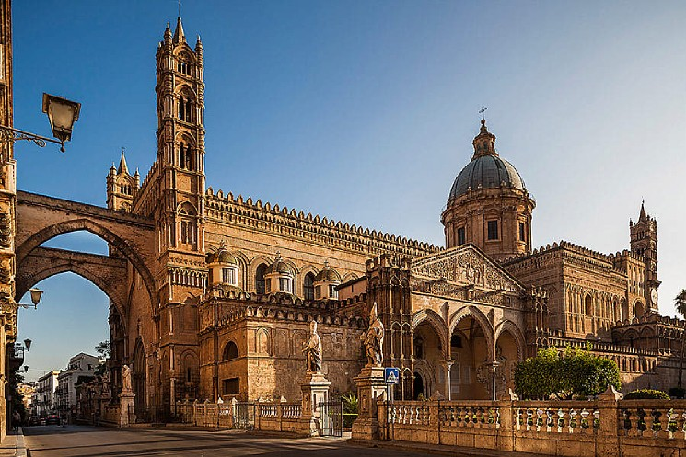
La quota comprende:

- viaggio A.R. (in pullman da Boario e
in aereo)
- pranzi in ristorante e cene in hotel
- 5 pernottamenti in camera doppia e
- visite guidate delle città con pullman
privato
- ingressi ai monumenti

NB: la quota non comprende la cena dell’ultimo giorno

Il viaggio è organizzato a cura di:
San Marino Viaggi e Vacanze

PROGRAMMA di massima

17 GIUGNO 2018: PALERMO – CENTRO STORICO /MERCATI E FOLKLORE
Arrivo all’aeroporto di Palermo, incontro con la nostra guida, sistemazione in pullman, trasferimento in città e visita del centro storico Patrimonio dell’Unesco. Pranzo in un tipico ristorante del centro durante il corso dell’escursione. In serata trasferimento a Trapani. Arrivo in hotel. Cena e pernottamento.

18 GIUGNO 2018: TRAPANI – CAVE DI CUSA / SELINUNTE / MAZARA DEL VALLO,
Prima colazione in hotel. In mattinata partenza per le Cave di Cusa. Dopo la visita proseguimento per Selinunte, il parco archeologico più esteso del Mediterraneo anch’esso Patrimonio Unesco. Sosta per il pranzo in un ristorante tipico non distante dal parco. Dopo pranzo proseguimento per Mazara del Vallo, visita del singolare centro Storico e la “casbah”. Proseguimento per Trapani con sosta a Marsala e alle isole dello Stagnone. Rientro in hotel. Cena e pernottamento.

19 GIUGNO 2018: TRAPANI – ERICE / SEGESTA / SCOPELLO – RISERVA DELLO ZINGARO / SAN VITO LO CAPO
Prima colazione in hotel. In mattinata la funivia che parte dai piedi del monte Erice ci porterà a visitare un borgo medievale dalla bellezza indimenticabile, Erice. Dopo la visita proseguimento per Segesta. Continuazione alla volta di Castellamare del Golfo. Arrivo al caratteristico porticciolo ed imbarco sulla motonave che ci porterà a fare una mini crociera attraversando la riserva marina dello Zingaro. Sosta davanti al baglio di Scopello ed ai famosi faraglioni. Pranzo a bordo della motonave. Nel tardo pomeriggio arrivo a San Vito lo Capo. Visita della località balneare famosa per la sua splendida spiaggia. In serata trasferimento in hotel. Cena e pernottamento.

20 GIUGNO 2018: TRAPANI – PALERMO / PORTICELLO / CASTELBUONO / CEFALÙ
Prima colazione in hotel. Lasceremo la provincia di Trapani alla volta di Cefalù, sosta lungo il tragitto a Palermo per una visita singolare, “Le catacombe del Convento dei Cappuccini”. Proseguimento alla volta di Castelbuono, pranzo lungo l’itinerario in un ristorante sul mare in una antica borgata marinaresca, “Porticello”. Arrivo a Castelbuono, visita del borgo medievale montano, porta di ingresso del Parco delle Madonie. Dopo la vista del borgo e del Castello, proseguimento per Cefalù. Arrivo in hotel. Sistemazione nelle camere riservate. Cena e pernottamento.

21 GIUGNO 2018: CEFALÙ – PIAZZA ARMERINA / ENNA / CEFALÙ
Prima colazione in hotel. Partenza per Piazza Armerina, arrivo e visita della splendida Villa Romana del Casale, di epoca tardo-imperiale e Patrimonio dell'Unesco. Pranzo in un ristorante poco distante dal sito archeologico, con prodotti e carni locali. Nel pomeriggio proseguimento per Enna, visita della città medievale costruita su una rocca. In serata rientro in hotel a Cefalù, cena e pernottamento.

22 GIUGNO 2018: CEFALÙ – AEROPORTO DI PALERMO
Prima colazione in hotel. Visita al borgo marinaro medievale di Cefalù. Proseguimento per Monreale, arrivo e pranzo in ristorante. Visita della cittadina Arabo normanna definita l'ottava meraviglia del mondo. In serata trasferimento in aeroporto. Operazioni di imbarco e partenza per la destinazione.

